4-й Уровень модели OSI
Транспортный уровень
Обеспечивает следующие возможности:
- Сегментация данных (разбиение больших порций данных на сегменты для индивидуальной отсылки по сети, сборка этих сегментов после получения).
- Идентификация приложений, передающих и принимающих данные.
- Отслеживание индивидуальных сеансов общения между приложениями на передающем и принимающем устройствах.
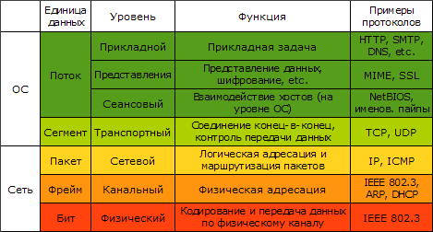
Данные создаются на уровне приложений программой и передаются на транспортный уровень. Программа, как правило, знает ip адрес (или доменное имя) целевого устройства и предполагает, что на том конце должно быть запущено приложение, поддерживающее тот же самый протокол, что и на передающем устройстве.

Все нюансы передачи в идеале должны быть сокрыты от разработчика, чтобы программист не занимался такими делами, как поиск маршрута к целевому устройству, надёжность доставки, установка соединений и т.п. Транспортный уровень — это первый уровень, который встречает данные приложения и начинает процедуру по их подготовке к передаче.
На транспортном уровне функционируют как правило два протокола: TCP и UDP. С их помощью я расскажу основные принципы работы транспортного уровня и этих протоколов.

1. Сегментация данных
Первая задача, которую решают оба этих протокола — сегментация данных.
Когда программист пишет очередную программу, или разрабатывает новый протокол уровня приложений, он передаёт данные теми порциями, которыми ему удобно. Например, пользователь запрашивает по протоколу FTP файл размером 10 МБ, FTP сервер начинает отправку файла. При этом у сети есть ряд ограничений на объём передаваемой информации. Естественно, что 10 мегабайтный файл не получится передать одним куском без ошибок и не мешая передаче других данных. Нужно разбить его на отдельные сегменты. Вот тут к нам на помощи и приходит транспортный уровень.
MTU (Maximum transmission unit) — характеристика уровня Data Link, означающая максимальный размер фрейма, который можно передать по сети.
- Он берёт кусок данных с уровня приложений (прошедший через представительский уровень) и разбивает его на сегменты установленного для передачи размера.
- Если используется протокол TCP, то к каждому сегменту добавляется порядковый номер для сборки в дальнейшем.
- Добавляет к каждому сегменту отдельный заголовок транспортного уровня
- Передаёт сегмент ниже на сетевой уровень, где каждый сегмент обрабатывается индивидуально и запаковывается, например, в отдельный IP пакет.
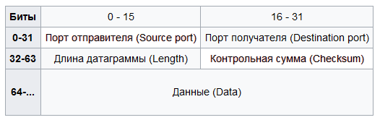
Так выглядит UDP пакет.
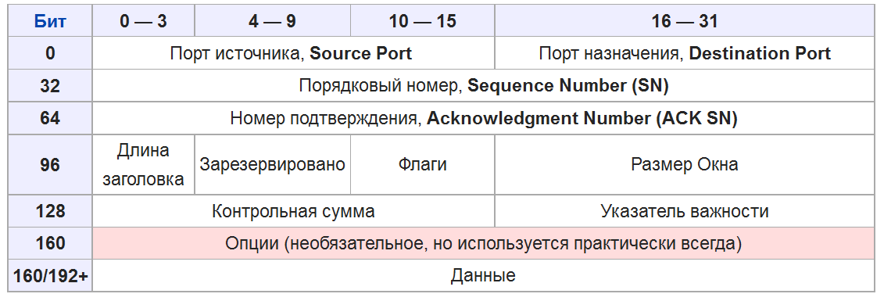
TCP пакет
TCP-заголовок не содержит информации об адресе отправителя и получателя, поэтому даже при совпадении порта получателя нельзя с точностью сказать, что сообщение пришло в нужное место. Поскольку назначением протокола TCP является надёжная доставка сообщений, то этот момент имеет принципиальное значение. Эту задачу можно было решить разными способами. Самый очевидный — добавить информацию об адресе назначения в заголовок TCP, однако это, во-первых, приводит к дублированию информации, что снижает долю полезной информации переносимой TCP-сегментом, а во-вторых, нарушает принцип инкапсуляции модели OSI. Поэтому разработчики протокола пошли другим путём и использовали дополнительный псевдозаголовок.(IP-заголовок)
Псевдозаголовок не включается в TCP-сегмент. Он используется для расчета контрольной суммы перед отправлением сообщения и при его получении (получатель составляет свой псевдозаголовок, используя адрес хоста, с которого пришло сообщение, и собственный адрес, а затем считает контрольную сумму).

2. Идентификация приложений
Вторая важнейшая задача, лежащая на протоколах транспортного уровня — передать полученную узлом информацию нужному приложению на этом узле. Например, на одном сервере может работать несколько приложений которые общаются с сетью: веб браузер, торрент, steam, skype и т.п. И теперь надо полученную узлом информацию отдать нужному приложению на этом узле. То есть, сетевой уровень нужен для того чтобы информация достигла узла, а транспортный — для того чтобы информация попала нужному приложению в пределах этого узла. Для такой идентификации приложений транспортерные протоколы (как TCP, так и UDP) используют номера портов: каждое приложение, желающее работать с сетью сообщает операционной системе о своих планах и регистрирует за собой какой-то номер порта. В последствии, когда на компьютер придут данные, транспортный уровень заглянет в поле «номер порта получателя» и передаст эти данные соответствующему приложению.
Порт — это числовая величина в пределах от 0 до 65535, условно диапазоны портов делятся на три категории:
- Хорошо известные порты (well-known ports) — c 0 по 1023 — эти порты резервируются для самых популярных протоколов и приложений, которые исторически заняли свою нишу. Например, любой веб сервер обычно работает на 80-м порту, почтовый протокол SMTP использует 25 порт, SSH — 22-ой.
- Зарегистрированные порты (registered ports) — с 1024 по 49151 — эти порты могут использоваться менее популярными приложениями, например, сетевыми играми, или более «молодыми» средствами связи, например, Skype. Тем не менее, и в этом блоке есть множество портов, которые можно назвать известными. Например, порт 8080 часто используется как альтернатива порту 80 для HTTP сервера.
- Динамические или частные порты (dynamic or private ports) — с 49152 по 65535 — так же могут использоваться малоизвестными приложениями, но основное их использование — в качестве порта для клиентских программ. Например, когда вы обращаетесь к веб-серверу, ваш браузер выступает в качестве клиента. При этом на сервере вы будете обращаться к 80-му порту, а данные, приходящие в ответ вашему браузеру идут с 80-го порта на какой-то порт из этого диапазона, который динамически назначился вашему браузеру операционной системой.
На самом деле, разделение портов на диапазоны весьма условно, но уважающий себя администратор должен знать наиболее известные номера портов из диапазона с 0 по 1023. Обратите внимание, порты существуют и в TCP и в UDP, в каждом из этих диапазонов каждый порт может использоваться обоими протоколами независимо друг от друга.

3. Отслеживание индивидуальных сеансов общения между приложениями (сессии)
Эта функция относится только к протоколу TCP. Перед началом передачи полезных данных узел, инициирующий соединение открывает сессию с узлом получателем, чтобы убедиться, что получатель существует и готов принимать данные. Далее все полезные данные передаются в рамках установленной сессии (соединения) и после завершения такой передачи сессия закрывается.
В UDP соединение не устанавливается. Пакеты просто посылаются на указанный адрес после формирования.

